Федеральное государственное бюджетное образовательное учреждение высшего образования
 | «Московский государственный технический университет  имени Н.Э. Баумана»  (национальный исследовательский университет)  (МГТУ им. Н.Э. Баумана)

ФАКУЛЬТЕТ ____ИНФОРМАТИКА И СИСТЕМЫ УПРАВЛЕНИЯ________
КАФЕДРА ______Компьютерные Системы и сети (ИУ6)___________

Отчет
по лаборпторной работе № 4
Название рубежного контроля: Работа с исключениями
Дисциплина: Алгоритмизация и программирование

Студент гр. __________ __________________ Г.М.Власов
(Подпись, дата) (И.О. Фамилия)

Преподаватель __________________ __________________
(Подпись, дата) (И.О. Фамилия)

Москва, 2024

Часть 1. Массивы.
Даны квадратные матрицы А, В и С порядка п. Получить матрицу (А + В)С. Размерность и элементы матриц построчно ввести с клавиатуры, результат вывести на экран.

Протестируем нашу программу:
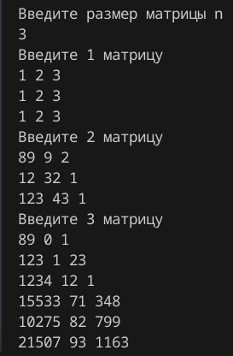
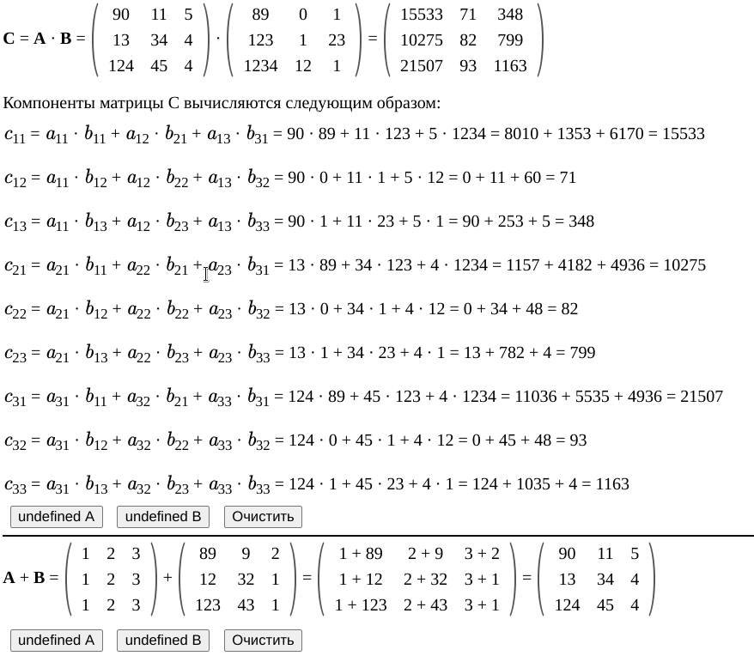

1 2 3
1 2 3
1 2 3
-------
89 9 2
12 32 1
123 43 1
--------
89 0 1
123 1 23
1234 12 1

Проверим что все расчеты правильные:
Нарисуем схему-алгоритма

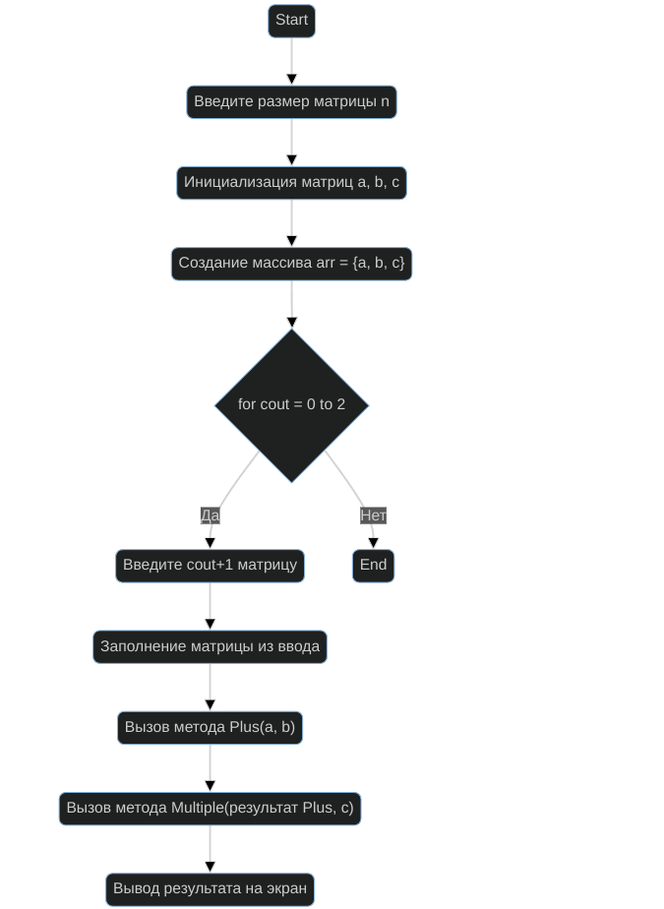

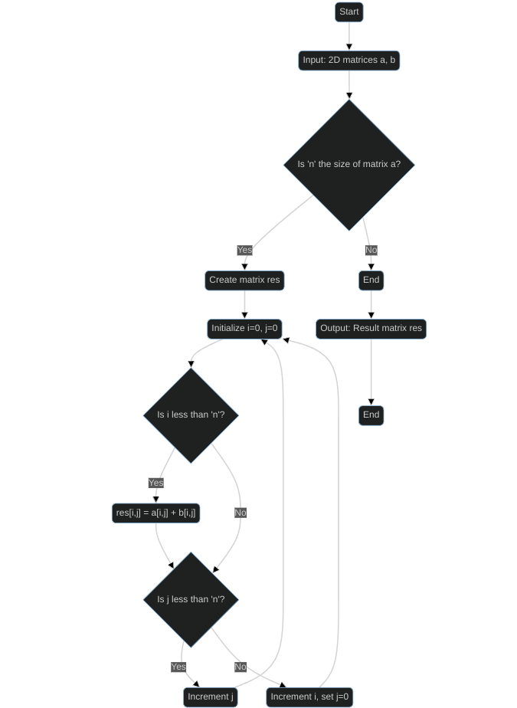
Для функции сложения матриц

Часть 2. Строки.

Дана последовательность строк. Каждая строка состоит из групп букв, цифр и знаков +,-,*. Группой букв называется группа, которой не предшествует и за которой не следует буква. Группой цифр называется группа, которой не предшествует и за которой не следует цифра. Группой знаков называется группа, которой не предшествует и за которой не следует знак. Написать программу, определяющую в каждой строке количество групп букв. Если таких групп не менее 2-х, то каждый знак «+», встречающийся между группами букв заменяется на цифру 1, знак «-» на цифру 2, а знак «*» на цифру 3. Иначе оставить текст без изменения. Вывести на экран исходную и скорректированную последовательности строк.

Протетсируем нашу программу:
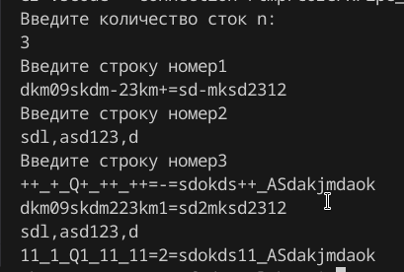
dkm09skdm-23km+=sd-mksd2312
sdl,asd123,d
++_+_Q+_++_++=-=sdokds++_Asdakjmdaok

увидим, что в строках, в которых групп букв больше одной +-* - поменялись на 1 2 3 соответсвтенно.

Нарисуем схему-алгоритма для части 2

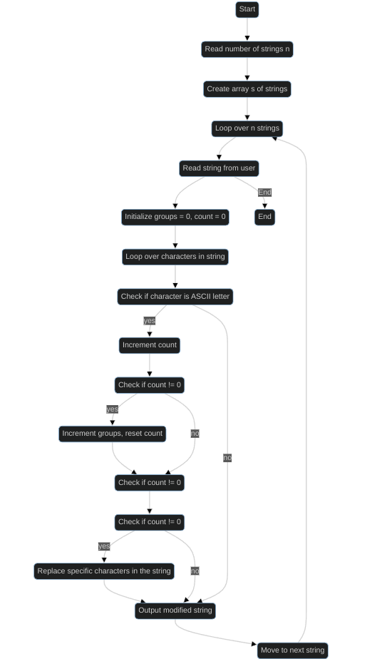

Вывод: Научились работать с консольным приложением на языке с#. Так же познакомились с его структурами данных.

